# mr重点题型

项目里程碑

完成项目所花时间

关键路径

重点题型啊

可以晚多少天？

### 试题10(2015年上半年试题17-18)

某项目包含的活动如下表所示，完成整个项目的最短时间为（  ）周。不能通过缩短活动（  ）的工期，来缩短整个项目的完成时间。

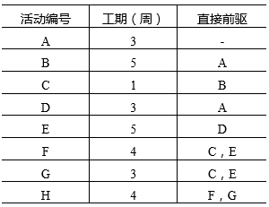

（17）A．16   
B.17   
C.18   
D.19   
  
（18）A．A   
B.B   
C.D   
D.F

**试题分析**

关键路径为：A、D、E、F、H，长度19，所以最短工期19周。

由于B不是关键路径上的活动，所以压缩他，无法缩短整个项目的完成时间。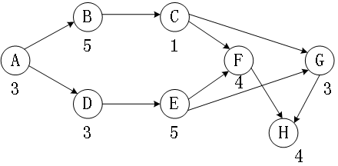

**试题答案**

（17）D（18）B

## **成本估算**

## 风险

### 试题11(2015年上半年试题19)

风险的优先级通常是根据（  ）设定。  
（19）A．风险影响（Risk Impact）   
B.风险概率（Risk Probability）   
C.风险暴露（Risk Exposure）   
D.风险控制（Risk Control）

**试题分析**

风险暴露又称风险曝光度，测量的是资产的整个安全性风险，它将表示实际损失的可能性与表示大量可能损失的资讯结合到单一数字评估中。在形式最简单的定量性风险分析中，风险曝光度可透过将风险可能性及影响相乘算出。

风险曝光度（RiskExposure）=错误出现率（风险出现率）X错误造成损失（风险损失）。

**试题答案**

（19）C

### 定义风险 !!试题23(2012年下半年试题19)

定义风险参照水准是（  ）活动常用的技术。

（19）A．风险识别   
B.风险预测   
C.风险评估   
D.风险控制

**试题分析**

    风险识别的任务是通过建立风险条目检查表，试图系统化地确定对项目计划的威胁。。该检查表可以用于识别风险，并使得人们集中来识别一些常见的、已知的及可预测的风险。  
    风险预测，又称风险估算，它从两个方面评估一个风险：风险发生的可能性或概率；以及如果风险发生了所产生的后果。  
    风险评估的任务是定义风险参考水平值，预测影响参考水平值的风险组合。  
    风险控制的任务是风险避免、风险监控和风险管理及意外事件计划。

**试题答案**

（19）C

### 风险 !!!试题25(2012年上半年试题19)

若软件项目组对风险采用主动的控制方法，则（  ）是最好的风险控制策略。

（19）A．风险避免   
B.风险监控   
C.风险消除   
D.风险管理及意外事件计划

**试题分析**

风险避免即放弃或不进行可能带来损失的活动或工作。例如，为了避免洪水风险，可以把工厂建在地势较高、排水方便的地方，这是一种主动的风险控制方法。  
风险监控是指在决策主体的运行过程中，对风险的发展与变化情况进行全程监督，并根据需要进行应对策略的调整。  
风险管理是指在一个肯定有风险的环境里把风险减至最低的管理过程。对于风险我们可以转移，可以规避，但不能消除。

**试题答案**

1. A

### 风险 试题28(2011年下半年试题19)

以下关于风险管理的叙述中，不正确的是（  ）。

（19）A．仅根据风险产生的后果来对风险排优先级   
B.可以通过改变系统性能或功能需求来避免某些风险   
C.不可能去除所有风险，但可以通过采取行动来降低或者减轻风险   
D.在项目开发过程中，需要定期地评估和管理风险

**试题分析**

对风险排优先级是根据风险的曝光度来进行的，曝光度等于风险的产生后果乘以风险发生的概率。

**试题答案**

1. A

### !!试题35(2010年下半年试题19)

在软件开发过程中进行风险分析时，（  ）活动目的是辅助项目组建立处理风险的策略，有效的策略应考虑风险避免、风险监控、风险管理及意外事件计划。

（19）A．风险识别   
B.风险预测   
C.风险评估   
D.风险控制

**试题分析**

在进行风险分析时，风险控制的目的是辅助项目组建立处理风险的策略，有效的策略应考虑风险避免、风险监控、风险管理及意外事件计划。

**试题答案**

（19）D

## **甘特图 PERT图**

甘特图 不能清晰地获得各任务之间的依赖关系

PERT不能展现并行